Тема: Holidays are over!
Класс: 5 класс
УМК: Rainbow English.
Авторы: О.В.Афанасьева. И.В.Михеева. К.М.Баранова.
Цель: развитие умений аудирования при обсуждении темы «Конец каникул".
Задачи урока
Учебные задачи:
Совершенствование лексических навыков по теме погоды, времен год, активного отдыха.
Совершенствование навыка использования стратегий при выполнении заданий на аудирование.
Развивающие задачи: способствовать развитию памяти и внимания.
Воспитательные задачи: создать условия для повышения интереса к изучаемому предмету, обеспечивающие формирование у учеников навыков самоконтроля
Ресурсы: учебник, презентация, аудио к УМК.
Планируемые результаты.
Предметные: употреблять в устной речи лексические единицы по теме урока, слушать текст, применяя стратегии, обеспечивающие, понимание текста.
Личностные: готовность к повышению своего образовательного уровня.
Метапредметные: поиск и выделение необходимой информации, владение основами самоконтроля и самооценки.
Формируемы УУД:
1. Коммуникативные: организация и планирование учебного сотрудничества с учителем и одноклассниками.
2. Личностные: формирование устойчивой учебно-познавательной мотивации и интереса к учению.
3. Регулятивные: умение принимать цель и следовать ей в учебной деятельности, владение навыками самоанализа и самооценки своей деятельности.
4. Познавательные: извлечение необходимой информации из прослушанного текста.
1. Этапы | 2. Время | 3. Действие учителя | 4. Действия учащихся | 5. Форма работы
1 этап. Организационный.  Формируемые УУД: Познавательная  Коммуникативная  Регулятивная | 3 минуты | Приветствие учащихся с использованием устойчивых речевых клише. Приветственный диалог:  - Hello.  - Nice to see you. - How are you?  - It`s a beautiful day, isn`t it? | Дают устный ответ в форме ответов на вопросы:  -Hello.  - I`m fine, thank you. How are you?  -Nice to see you too.  -Yes it is. It`s a beautiful day. | Групповая.  Устная. Дети отвечают на высказывания и вопросы учителя хором.
2 этап.  Актуализация знаний и снятие языковых трудностей.  Формируемые УУД:  Познавательная  Коммуникативная  Регулятивная | 5 минут | Предлагает ребятам вспомнить, чем они занимались на каникулах в качестве повтора лексики, грамматики. Открывается слайд. Прилагаются варианты. Работа в парах.  (Ниже задание 1) | 1 ученик задает вопрос по шапке: "Did you...+ вариант действия "  2 ученик отвечает: "Yes, I did/ No, I didnt".  По цепочке. | Устно. Работа с доской(презентацией) в парах.
3 этап.  Мотивационный. Дотекстовый.  Постановка целей и задач урока.  Формируемые УУД:  Познавательная  Коммуникативная  Регулятивная | 5 минут | Перед учениками открыта страница с картинками, а также слайд на доске.  Предлагается описать погоду на иллюстрациях (лето/осень).  Даны наводящие вопросы.  Преподаватель спрашивает ребят по цепочке. (Ниже задание 2) | Взаимодействуют с учителем во время опроса (ответы на вопросы).  С помощью учителя и наводящих вопросов определяют, что еще необходимо узнать или вспомнить по данной теме. | Устно. Индивидуальная и фронтальная.
4 этап.  Изучение и отработка стратегии выполнения задания на аудирование. | 8 минут | Предлагает ученикам изучить структуру работы.  Выбирает одного ученика для прочтения и перевода условия задания.  Далее записки читаются и переводятся по цепочке.  После включается запись.  Нужно соотнести автора записки и записку.  (Ниже задание 3) | Читают тексты и переводят.  При надобности задают вопросы.  Прослушивают аудио, помечают в тетради автора и номер записки.  Должны ответить полным предложением устно, какой персонаж где отдыхал этим летом | Фронтальная и групповая
5 этап.  Этап прослушивания. | 6 минут | Проверка работы.  Выдаются тексты аудиозаписи. Предалагается их прочитать и перевести вслух, выборочно.  Также прочитать ответы полными предложениями. | Читают тексты, переводят.  При надобности исправляют ошибки.  Читают полученные ответы полными предложениями. | Индивидуальная и фронтальная
6 этап.  Рефлексия.  Формируемые УУД:  Познавательная  Коммуникативная  Регулятивная | 5 минут | Даются критерии оценивания своей работы.  1. I can describe pictures.  2. I can take important information from audio.  Каждый критерий оценить от 0 до 3 баллов.  Активных учеников урока можно наградить «плюсиками» в своем журнале с оценками, которые в будущем помогут набрать баллы для хорошей оценки. | Учатся анализировать свои результаты на уроке.  Высказывают собственное мнение.  Осуществляют самоконтроль. | Устно, в виде диалога и голосования.  Индивидуальная, фронтальная.
7 этап.  Домашнее задание. | 3 минуты | Задает домашнее задание. Контролирует, чтобы было записано в дневники.  Поверхностно разбирают структуру задания.  Прощаются. | Записывают домашнее задание. При надобности задают вопросы.  Прощаются. | Фронтальная

Задание 1.
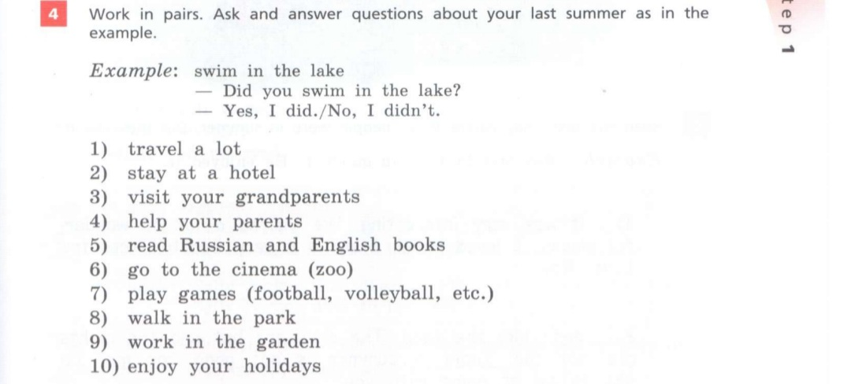
Задание 2.
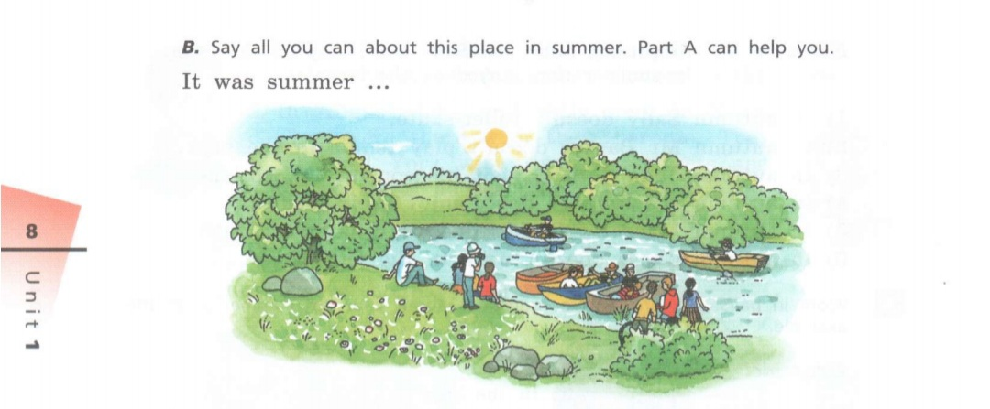
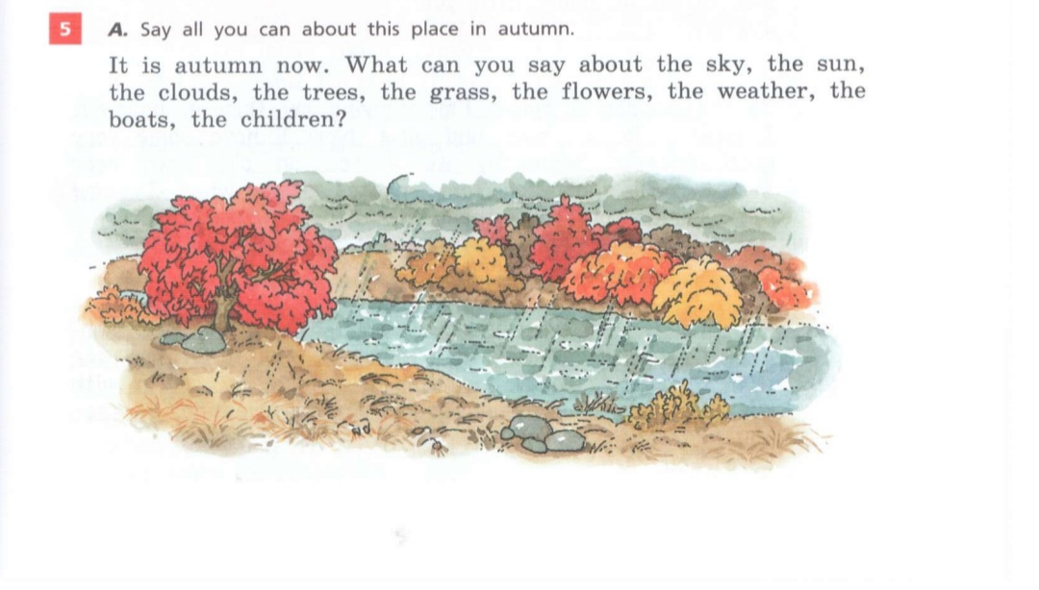
Задание 3.
